NAMA: ALIFA SAFIRA
NIM: (2411058)
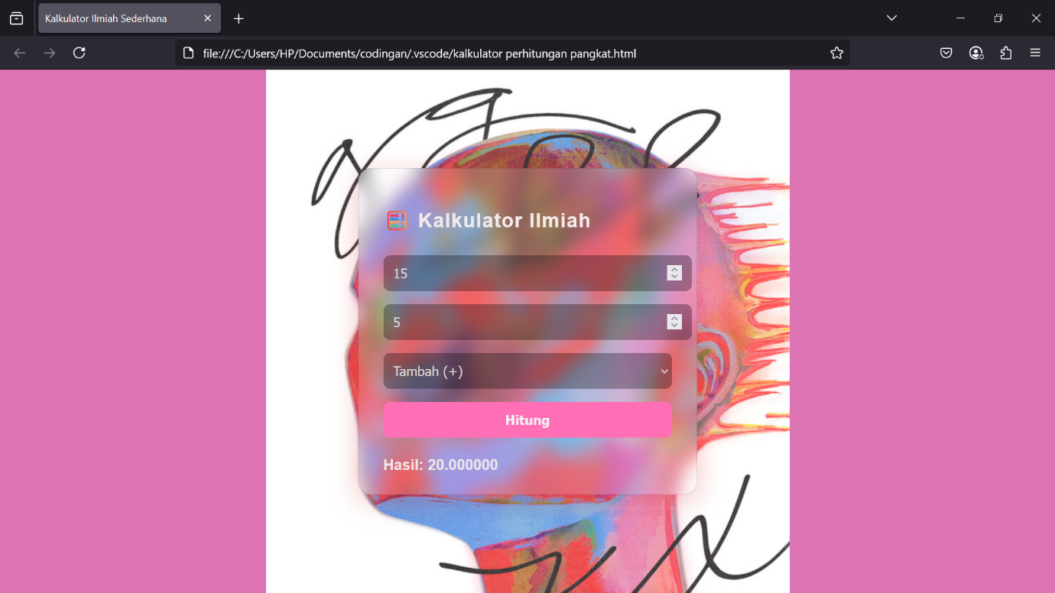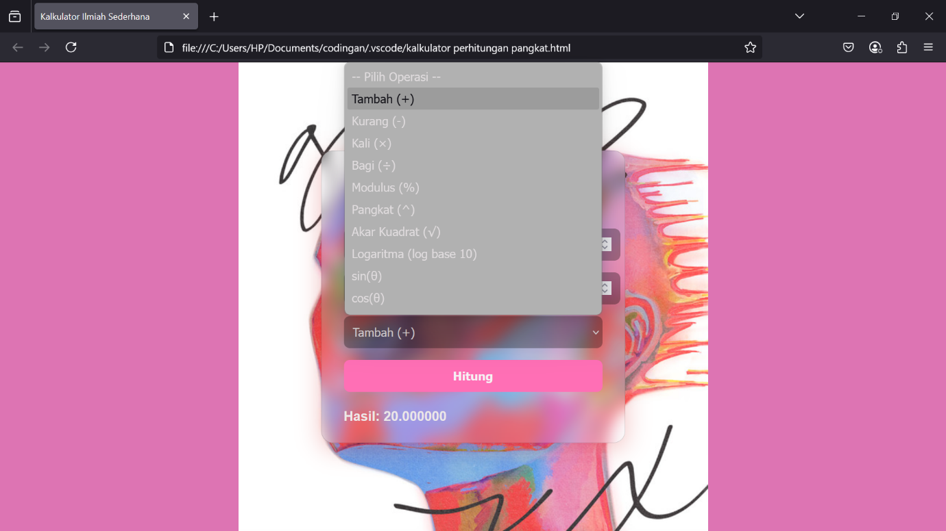

<!DOCTYPE html>
<html lang="id">
<head>
<meta charset="UTF-8" />
<meta name="viewport" content="width=device-width, initial-scale=1.0" />
<title>Kalkulator Ilmiah Sederhana</title>
<link href="https://www.google.com/url?sa=i&url=https%3A%2F%2Fopen.spotify.com%2Fintl-id%2Ftrack%2F1NAyq9TrQIpLHWStUX4xAQ&psig=AOvVaw0J344JXipYixIbMW3xYYB1&ust=1747231138590000&source=images&cd=vfe&opi=89978449&ved=0CBEQjRxqFwoTCJjs4cDNoI0DFQAAAAAdAAAAABAM" rel="stylesheet">
<style>
@import url('https://www.google.com/url?sa=i&url=https%3A%2F%2Fopen.spotify.com%2Fintl-id%2Ftrack%2F1NAyq9TrQIpLHWStUX4xAQ&psig=AOvVaw0J344JXipYixIbMW3xYYB1&ust=1747231138590000&source=images&cd=vfe&opi=89978449&ved=0CBEQjRxqFwoTCJjs4cDNoI0DFQAAAAAdAAAAABAM');

body {
background: url('https://i.scdn.co/image/ab67616d0000b2732d9e8e3e016cf68d53536c64') no-repeat center center fixed;
background-size: contain;
background-color: #dd74b3; /* fallback warna jika tidak penuh */
font-family: 'Poppins', sans-serif;
min-height: 100vh;
display: flex;
justify-content: center;
align-items: center;
margin: 0;
}

.calculator {
background: rgba(231, 219, 228, 0.15);
backdrop-filter: blur(10px);
padding: 25px 30px;
border-radius: 16px;
box-shadow: 0 8px 32px rgba(208, 11, 11, 0.25);
width: 350px;
color: #ca6aa2;
border: 1px solid rgba(67, 49, 49, 0.2);
}

h2 {
font-weight: 600;
margin-bottom: 20px;
color: #f3ebeb;
letter-spacing: 1px;
}

input, select, button {
width: 100%;
padding: 12px;
margin: 8px 0;
font-size: 16px;
border-radius: 8px;
border: none;
outline: none;
}

input, select {
background: rgba(0, 0, 0, 0.304);
color: rgb(224, 220, 222);
}

input::placeholder {
color: #d068ac;
}

button {
background-color: #ff6fb5;
color: rgb(246, 241, 244);
font-weight: bold;
transition: all 0.3s ease;
border: none;
}

button:hover {
background-color: #ff4d94;
transform: scale(1.03);
}

.hasil {
margin-top: 15px;
font-size: 18px;
font-weight: bold;
color: #ede8e8;
}
</style>
</head>
<body>
<div class="calculator">
<h2>🧮 Kalkulator Ilmiah</h2>
<input type="number" id="angka1" placeholder="Masukkan angka pertama">
<input type="number" id="angka2" placeholder="Masukkan angka kedua (jika perlu)">
<select id="operasi">
<option value="">-- Pilih Operasi --</option>
<option value="tambah">Tambah (+)</option>
<option value="kurang">Kurang (-)</option>
<option value="kali">Kali (×)</option>
<option value="bagi">Bagi (÷)</option>
<option value="modulus">Modulus (%)</option>
<option value="pangkat">Pangkat (^)</option>
<option value="akar">Akar Kuadrat (√)</option>
<option value="log">Logaritma (log base 10)</option>
<option value="sin">sin(θ)</option>
<option value="cos">cos(θ)</option>
<option value="tan">tan(θ)</option>
</select>
<button onclick="hitung()">Hitung</button>
<div class="hasil" id="hasil"></div>
</div>

<script>
function hitung() {
const a = parseFloat(document.getElementById('angka1').value);
const b = parseFloat(document.getElementById('angka2').value);
const op = document.getElementById('operasi').value;
const hasilEl = document.getElementById('hasil');
let hasil = "";

try {
switch (op) {
case "tambah":
hasil = a + b;
break;
case "kurang":
hasil = a - b;
break;
case "kali":
hasil = a * b;
break;
case "bagi":
if (b === 0) throw "Tidak bisa dibagi dengan 0";
hasil = a / b;
break;
case "modulus":
hasil = a % b;
break;
case "pangkat":
hasil = Math.pow(a, b);
break;
case "akar":
if (a < 0) throw "Tidak bisa akar dari angka negatif";
hasil = Math.sqrt(a);
break;
case "log":
if (a <= 0) throw "Logaritma tidak terdefinisi untuk angka ≤ 0";
hasil = Math.log10(a);
break;
case "sin":
hasil = Math.sin(toRadians(a));
break;
case "cos":
hasil = Math.cos(toRadians(a));
break;
case "tan":
hasil = Math.tan(toRadians(a));
break;
default:
hasil = "Silakan pilih operasi";
}

if (!isNaN(hasil)) {
hasilEl.innerHTML = `Hasil: ${hasil.toFixed(6)}`;
} else {
hasilEl.innerHTML = "❌ Hasil tidak valid.";
}
} catch (err) {
hasilEl.innerHTML = `❌ ${err}`;
}
}

function toRadians(degree) {
return degree * (Math.PI / 180);
}
</script>
</body>
</html>

Berikut cara singkat dan padat menggunakan kalkulator ilmiah ini:
- Masukkan angka pertama di kolom "Masukkan angka pertama".
- Masukkan angka kedua jika operasi yang dipilih memerlukan dua angka (misalnya tambah, pangkat, bagi, dll).
- Pilih jenis operasi dari dropdown (misalnya: tambah, akar, sin, log).
- Klik tombol "Hitung".
- Hasil akan muncul di bawah tombol dalam kotak "Hasil".
✅ Untuk operasi seperti akar, log, sin, cos, tan, cukup isi angka pertama saja.
❌ Jangan isi angka kedua jika tidak diperlukan.

